AULA 4: ELE REINARÁ PARA SEMPRE ….-PRÍNCIPE DA PAZ

Hoje vamos falar sobre o nome JESUS que é também o Príncipe da Paz - Nossa história do nascimento de JESUS - NATAL - chega ao fim com a aparição do coral de anjos e a visita dos pastores!

PARA VOCÊ PROFESSOR (A):

Isaías 9:6 profetiza o nascimento de uma criança: um menino, um filho! Bem determinado!
Profetiza que ele governa, “O governo está sobre seus ombros” e profetiza também o que será o seu nome.
“ E porque este governo está sobre seus ombros, Jesus se manifestará como Poderoso, Deus Forte, Conselheiro, Pai da eternidade e Príncipe da Paz. Este é o verdadeiro modelo de autoridade que o inferno respeita “ (Bíblia Apostólica pg.859)
O nome mesmo, Jesus; o nome que seria dado aqui na terra, só é revelado a Maria lá em Mateus. Aqui o profeta fala dos predicativos de um nome que ainda não tinha sido revelado.
Maravilhoso Conselheiro, Deus forte, Pai da Eternidade, Príncipe da Paz!

Príncipe da PAZ :Príncipe é o filho do rei; remete à autoridade. Deus enviou seu filho com toda a autoridade. A mesma soberania do Pai. AUTORIDADE DA PAZ! Ele é o governo da Paz. Ele mesmo disse: Deixo-lhes a paz; a minha paz lhes dou. Não a dou como o mundo a dá. Não se perturbem os seus corações, nem tenham medo. João 14:27.
Paz não significa ausência de problemas, lutas ou guerras; não significa calmaria; tranquilidade; tudo em concórdia. Esta é a paz que está no dicionário.. é a paz que o mundo dá. Paz é ter autoridade daquele que está em nós , o Príncipe , filho do Deus vivo. é ter autoridade e governo sobre as lutas, problemas e guerra. Percebe a diferença da paz que Jesus nos dá? Nós, formadores e professores, precisamos ser invadidos por esta verdadeira paz. Seja agora mesmo!! Em nome de Jesus!
Só assim poderemos ministrar esta aula e fazer com que as crianças recebam o mesmo
E, concluindo : Somos renovados pelo nome de Jesus em nós.
E este renovo, este resgate pelo significado do nome de Jesus nos transforma neste final de 2020, o melhor final de ano das nossas vidas e todos sempre verão em nós a manifestação daquele que nasceu como um presente de salvação, de Deus ao mundo! Somos bocas purificadas para anunciar para sempre o nascimento de Jesus todos os dias do ano de 2021!
Vamos profetizar esta PAZ EM 2021 !
E assim serão nossas crianças, em nome de Jesus ! AMÉM !!! 🖐😃

UMA ÓTIMA AULA!
#vamoscelebraronatal

LEIA E MEDITE:

Isaías 9:1-7 ; Filipenses 2.9-11 - Mateus 1:18-25; Lucas 2:8-22

OBJETIVOS:
- Levar a criança a entender o significado da palavra Príncipe
- Levar a criança a entender o significado de PAZ
- Levar a criança a saber que o nome de Jesus é muito, muiito, muiito mais acima do que do nome que possa existir na terra
- Levar a criança a saber que a paz de Jesus é diferente .
- Levar a criança a entender que Deus repartiu a autoridade; o governo dEle como todos. e até ela mesma pode ter paz quando as coisas não estiverem bem

SITUAÇÃO DA CRIANÇA:
Criança precisa de Paz!
Criança precisa de paz em casa.
Criança precisa de paz na família com pai e com a mãe; com os irmãos, tios,avós, primos…
Criança precisa de paz na escola; no aprendizado, com colegas e professores…
Criança precisa de paz na igreja, para aprender sobre Deus.
Quem vai proporcionar esta paz? Quem vai produzir ambientes de paz? Quem vai garantir isso para elas?
Muitas crianças não vão encontrar a paz em suas casas, em seus lares, em suas famílias. Uma porcentagem assustadora é de lares destruídos, desfeitos ou desestruturados.
Mas elas precisam! E vão encontrar em nós, formadores , “tios”, professores…
Nós, pastores de crianças, conhecemos o nome da paz: Jesus Cristo.
Que tenhamos experiências com o Príncipe da Paz. Que conheçamos a paz não como o mundo dá .
“Deixo-lhes a paz; a minha paz lhes dou. Não a dou como o mundo a dá. Não se perturbem os seus corações, nem tenham medo.”

SUGESTÃO PARA DESENVOLVIMENTO DA AULA:

Hoje vamos colocar o bebê Jesus fazendo parte da nossa decoração na próxima aula. Seguem algumas referências:

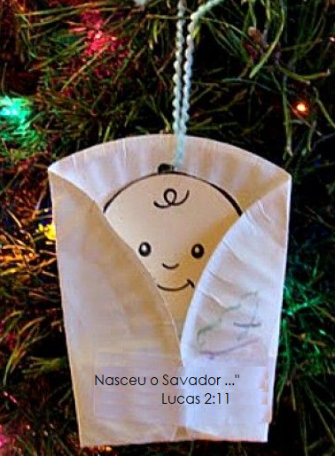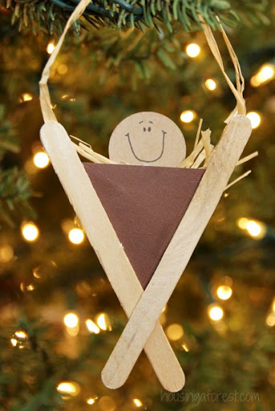

- Mostre duas coroas : uma do rei e a outra do príncipe
- Leve DOIS calendários: 2020 e 2021.
- Leve aqueles balões de número e ponha como decoração também D
- Leve as carinhas impressas: (modelos abaixo) Pode ser também numa apresentação no computador se for possível ou copiadas numa cartolina
- Gravação de choro de bebê- https://www.youtube.com/watch?v=VFEhHZ44EeE

MINISTRANDO A AULA - CONTANDO A HISTÓRIA

Olá crianças!!
Como o tempo passou depressa, não é mesmo?
Como foi o natal?
Que delícia estar com a família, com os primos, não é mesmo?
Conta um pouco pra mim, quero saber tudo!

Ainda temos uma festa para comemorar. A virada!
o que é virada?
Vamos virar o ano de 2020 para 2021(mostre os calendários)
2020 está acabando… já chegou ao fim e agora está começando um novo tempo!
2021! Deus está nos dando este novo tempo maravilhoso pra viver e uma coisa que precisamos muito é de Paz.
O que é paz? - Onde está a Paz? (ouça as crianças)
- Paz é não ter guerra
- Paz é não ter briga
- Paz é todo mundo alegre e feliz
- Paz é ter calma e tudo tranquilo…
- Paz é não ter doença- paz é não ter Covid nunca mais

Humm… PAZ É MAIS QUE TUDO ISTO.
Sabia que mais um nome de Jesus é PRÍNCIPE DA PAZ.
Tenho aqui duas coroas. Esta aqui é a do rei!
Me falem, o que um rei faz!
É ele que manda? Humm…
Bom… O rei manda sobre tudo e todas as coisas!
Esta outra coroa aqui é o filho do rei! Como chama o filho do rei? - Issooo! Ele é o Príncipe!
Todo Príncipe é lindo! Forte! Tem um cavalo branco, não é mesmo? E ele manda também! Porque ele é filho do rei!
Mas eu não estou falando do príncipe das historinhas que vocês conhecem. Não é o príncipe da Cinderela, nem da Aurora, nem Branca de neve.
Estou falando do Príncipe que está aqui na Bíblia! - Quem foi que falou que na Bíblia não tem príncipe? - É o Príncipe da Paz e o nome dele é JESUS!

Se Jesus é Príncipe da Paz. Ele é o dono da Paz. Ele manda na PAZ, não é mesmo?
Agora uma pergunta muito importante. Presta bem atenção:
- Onde JESUS , O PRÍNCIPE DA PAZ, ESTÁ?
- Sim, ele está no céu, é lá que ele mora e fica do lado direito de Deus. Mas agora, agorinha mesmo, onde ele está?
Quando recebemos Jesus onde ele vem morar todos os dias?
- Issooo! No nosso coração!
Diga comigo: Jesus está aqui, no meu coração, na minha vida!O príncipe da Paz está aqui. Dentro do meu coração!

Onde está a guerra?
Onde está a briga das pessoas?
Onde está a doença?
Onde estão os problemas?

Não está dentro de nós! Não está na nossa vida.
Quem manda aqui, quem manda em tudo é o Príncipe! O Príncipe da Paz! JESUS!

Naquela noite linda lá na estrebaria, ouviu-se um chorinho. (ponha a gravação)
JESUS, o PRÍNCIPE DA PAZ NASCEUUUU!!
Foi demais! Foi tão lindo, que os anjos não aguentaram, desceram do céu e vieram cantar aqui.
Foi assim, está aqui na Bíblia: Tinham um pastores de ovelhas lá no campo estavam meio dormindo. De repente apareceu um anjo, eles ficaram muito, muito assustados! E o anjo disse : - Não, não fiquem com medo, eu trago uma ótima notícia pra vocês de grande alegria!
Lá na cidade de Belém, nasceu o SALVADOR que é aquele que Deus prometeu.
Sabe como vocês vão encontrar o bebê ? Ele está lá na estrebaria, enroladinho nos panos deitado numa manjedoura.
Daí uma multidão de anjos; um lindo coral apareceu cantando uma música muito linda !
A letra da música era essa: Glória a Deus nas maiores alturas e PAZ na terra para todas as pessoas que ele quer muito bem.
O PRÍNCIPE DA PAZ nasceu!! Veia a PAZ NA TERRA!
Então os pastores foram correndo até a cidade e encontraram Maria José e o bebê Jesus, do jeitinho que o anjo tinha falado.
todos ficaram muito felizes. Aquela foi a noite do PRIMEIRO NATAL. JESUS NASCEU ! O príncipe da Paz.

os pastores se ajoelharam para adorar Jesus.
Vamos nos ajoelhar hoje também?
O príncipe da Paz está aqui.
Ele REINARÁ SEMPRE !

Vamos adorar a Jesus?
Cada um fala uma palavra bonita para Jesus.
Diga : Eu te amo Jesus! Eu te adoro também!

Vamos orar!

ORAÇÃO:
Repita comigo: Senhor Deus. Eu te amo. Obrigado por mandar Jesus nascer aqui na terra.
Obrigado pelo Nascimento mais lindo da terra. Obrigado pelo nome Deus forte e Salvador de Jesus. Eu amo o nome lindo de Jesus. Eu recebo Jesus, hoje na minha vida, para nunca mais sair. E eu vou dizer e profetizar, com todas as minhas forças: Eu e a minha família vamos ter o melhor final de ano, a melhor virada. O melhor ano das nossas vidas, em nome de Jesus. O Príncipe da Paz
(Unja a vida de cada criança e profetize sobre elas)

LOUVOR:

Galileu (Fernandinho) https://www.youtube.com/watch?v=D1GDDvrfnfc

VERSÍCULO:
Um menino nasceu! Um filho Deus deu. Com um nome muito lindo!
Seu nome será Maravilhoso Conselheiro! Deus forte! Pai da Eternidade e Príncipe da Paz.
(Isaías 9: 6- adaptado para o Kids)

VERIFICAÇÃO DO ENSINO:
1) Quem é o príncipe da Paz.?
2) Onde está o príncipe da paz?
3) Quem veio do céu cantar uma música para o nascimento de Jesus.. Ele veio sozinho?
4) Lembra como era a letra da música que eles cantaram?
5) Naquela noite Jesus recebeu mais visitas. Quem?
6) Quem vai reinar para sempre?

VAMOS ENTREGAR NOSSA OFERTA:
Maria e José voltaram para casa depois que o bebê Jesus nasceu.
Onde era mesmo a cidade em que moravam? (Mostre no Mapa).
Jesus já estava grandinho. Era ainda um bebê. E desde o nascimento e muito antes até, apareceu uma linda estrela no céu.
Um homens muito sábios que estudavam as estrelas sabiam que aquela estrela era especial e anunciava o nascimento de um príncipe; de um rei. Então eles saíram do lugar onde eles moravam, que era muito longe para levar suas ofertas para este bebê. mas eles não sabiam onde era. Eles seguiram a estrela até a casa onde estava Jesus e levaram 3 tipos de ofertas muito especiais, que só um rei recebia. Eles entregaram com amor e alegria que Jesus merecia. Eles adoraram o Príncipe da Paz!
Aquela oferta ajudou muito para e José a cuidar de Jesus quando precisaram fazer uma viagem importante que Deus tinha mandado.

As nossas ofertas ajudam tudo o que a igreja precisa.
A nossa oferta é uma adoração a Deus! Uma adoração a JESUS.
Vamos hoje, com esse sentimento de adoração, entregar nossas ofertas

ATIVIDADE
https://youtu.be/8wn89nZ-y_g : COMO FAZER UMA POMBA DA PAZ COM PRATINHO DE PAPEL

Explicar que a pomba representa a Paz.
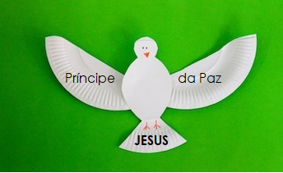
O que você precisa:
- 1 x prato de papel
- caneta hidrocor preta
- marcador laranja
- lápis
- tesouras
- col
PARA OS PAIS OU RESPONSÁVEIS:
Hoje aprendemos sobre o nome de Jesus O PRÍNCIPE DA PAZ e que anjos vieram do céu para cantar uma linda música para Jesus. E a letra da música dizia assim: Glória a Deus nas maiores alturas e PAZ na terra para todas as pessoas que ele quer muito bem.

Jesus nora no nosso coração; mora em nós, então a Paz está dentro de nós e não nas coisas que acontecem
Está em Lucas 2:8-22

Desafio desta semana: Orar de joelhos todos os dias, e pedir e profetizar o melhor final de ano que a família já viveu profetizar a Paz em 2021

LEMBRANCINHA:

